ПРОФСОЮЗ РАБОТНИКОВ НАРОДНОГО ОБРАЗОВАНИЯ И НАУКИ РОССИЙСКОЙ ФЕДЕРАЦИИ
(ОБЩЕРОССИЙСКИЙ ПРОФСОЮЗ ОБРАЗОВАНИЯ)
КРАСНОДАР КАЯ КРАЕВАЯ ТЕРРИТОРИАЛЬНАЯ ОРГАНИЗАЦИЯ
КОРЕНОВСКАЯ РАЙОНАЯ ТЕРИТОРИАЛЬНАЯ ОРГАНИЗАЦИЯ
П Р Е З И Д И У М
ПОСТАНОВЛЕНИЕ
20.01.2021 г. г.Кореновск № 16-03

Об утверждении Плана работы Кореновской
РТО Профсоюза на I-е полугодие 2021 года

По вопросу об утверждении плана работы Кореновскй районной территориальной организации Профсоюза работников образования и науки РФ на I-е полугодие 2021 года и перспективном плане работы на 2021 год Кореновской РТО Профсоюза работников народного образования и науки, Президиум Кореновской РТО Профсоюза, п о с т а н о в и л:

1.План работы Кореновской районной территориальной организации Профсоюза работников образования и науки РФ на 1-е полугодие 2021 года (Приложение №1) и перспективный план работы на 2021 год (Приложение №2) утвердить.
2.План постоянно действующего семинара председателей первичных профсоюзных организаций учреждений образования муниципального образования Кореновский район утвердить.

Председатель
Кореновской районной организации Профсоюза
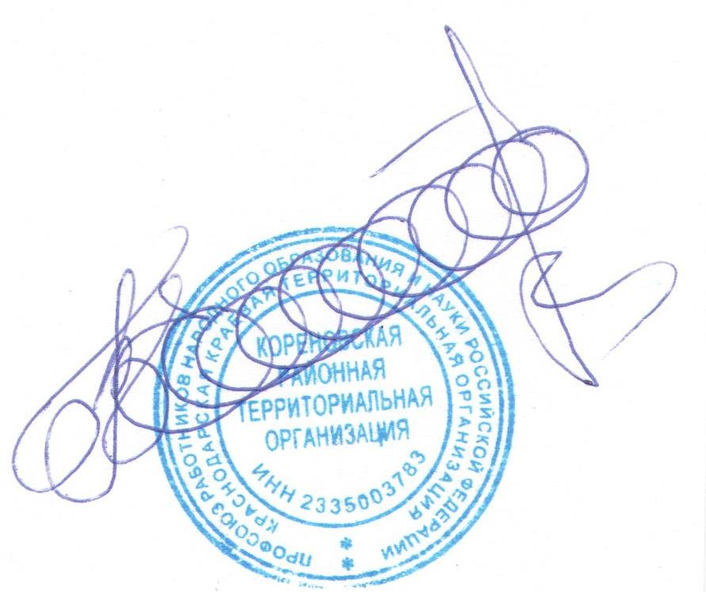
работников народного образования и науки РФ Антонова Е.В.

Приложение №1
к Постановлению Президиума
Кореновской РТО Профсоюза
№ 16-03 от 20.01.2021
План
Кореновской районной профсоюзной организации
Профсоюза работников народного образования и науки РФ
на 2021 год.

1.Подготовка и проведение пленумов Совета Кореновской районной территориальной организации Профсоюза.

июнь
1.О выполнении районного отраслевого соглашения в 1 полугодии 2021 года.
2.Об исполнении сметы Кореновской районной территориальной организации Профсоюза работников образования и науки РФ в 1 полугодии 2021 года.
3.О состоянии работы Кореновской районной территориальной организации Профсоюза по защите социально-экономической прав работников образовательных учреждений района в 1 полугодии 2021 года.
4.Об итогах работы первичных организаций по основным направлениям деятельности.

5. Об итогах работы профсоюзных комитетов по установлению административно – общественного контроля по охране труда в учреждениях образования.

декабрь
1.О работе Кореновской районной территориальной организации по защите социально- экономических интересов работников отрасли в 2021 году.
2.О выполнении районного территориального Отраслевого соглашения в 2021 году.
3.Об исполнении сметы Кореновской районной территориальной организации Профсоюза работников образования и науки РФ в 2021 году.
4.О бюджете Кореновской районной территориальной организации на 2022 год.
2. Подготовка и проведение президиумов Совета Кореновской районной территориальной организации Профсоюза.

20 Января

1.«О выполнении Соглашений по охране труда в образовательных учреждениях в 2021 году».

2.О подписке на периодические профсоюзные издания «Человек труда» и «Мой Профсоюз» в 2021 году».
3.О финансовой работе Кореновской районной территориальной организации Профсоюза работников образования и науки РФ в 1 квартале 2021 года.

4.О работе внештатного технического инспектора труда в 2021 году и плане на 2021 год.
5.О плане работы Кореновской районной территориальной организации Профсоюза работников образования и науки РФ в 1 квартале 2021 года и перспективном плане работы на 2021 год.
6.Об оздоровлении работников отрасли в 2021 году.
7.Об итогах проведения краевых профсоюзных конкурсов.
8.О перспективных направлениях работы краевого комитета Краснодарской краевой территориальной организации Профсоюза на 2021 год.
9. О плане работы Совета молодых педагогических работников.

08 февраля

1.О работе в АИС в первичных организациях Кореновской районной территориальной организации Профсоюза работников образования и науки РФ.

2.О состоянии работы профсоюзного комитета по социально – экономической защите трудовых, экономических и социальных прав членов Профсоюза в первичной профсоюзной организации МДОБУ д/с № 28 МО Кореновский район.

3.О финансовой работе Кореновской районной территориальной организации Профсоюза работников образования и науки РФ в феврале 2021 года.

4.О ситуации, связанной с предоставлением мер социальной поддержки работникам образовательных учреждений МО Кореновской район.

5.Об итогах правозащитной работы краевой и районной территориальной организации Профсоюза за 2021 год.

6.О проведении мониторинга по уровню средней заработной платы в образовательных учреждениях Кореновской района.

7. О состоянии профсоюзного членства в краевой и районной организации Профсоюза по итогам 2021г.

8. О взаимодействии с пенсионным фондом «Образование и наука».

9.О проверке качества СОУТ по учреждениям образования МО Кореновской район.

22 марта

1.Об участии в профсоюзных и профессиональных конкурсах по отрасли «Образование» проводимых в 2021 году.
2.О практике работы по мотивации профсоюзного членства в первичной профсоюзной организации Школы - интернат станицы Платнировской
3.О плане работы Кореновской Совета председателей первичных организаций Профсоюза работников образования и науки РФ на 2 квартал 2021 года.
4.Об организации работы уполномоченных профсоюзных комитетов по охране труда, комитетов (комиссий) по охране труда учреждений образования Кореновской района.
5.О работе профсоюзных комитетов по регулированию коллективно – договорных отношений, совершенствованию коллективных договоров.
6. О финансовой деятельности районной организации во 2 квартале 2021 года.
7. Об участии профсоюзной организации в краевых конкурсах «Директор школы Кубани», «Учитель года Кубани», «Психолог года», «Воспитатель года», «Сердце отдаю детям».
8.О работе профсоюзных комитетов первичных профсоюзных организаций по вовлечению членов Профсоюза в НПФ «Образование и наука».
9.О состоянии работы профсоюзного комитета по социально – экономической защите трудовых, экономических и социальных прав членов Профсоюза в первичной профсоюзной организации МДОБУ д/с № 28 МО Кореновский район.

30 апреля
1.Об использовании профсоюзного бюджета за 1 квартал 2021 года и расходовании средств по основным направлениям работы во 2-3 квартале 2021 года.
2.Об участии Кореновской районной территориальной организации Профсоюза в профсоюзной правовой проверке.
3.Об участии Кореновской районной территориальной организации Профсоюза в первомайской акции профсоюзных организаций района.
4.Об организации подписки на профсоюзные издания в Кореновской районной территориальной организации Профсоюза работников народного образования и науки РФ на 2 полугодие 2021 г.
5. О выделении денежных средств на материальную помощь членам профсоюза.

17 мая

1.Об работе по инновационным направлениям деятельности в первичных организациях Кореновской районной территориальной организации Профсоюза работников образования и науки РФ.
2.Об итогах профсоюзной правовой проверки.
3.Об участии Кореновской районной территориальной организации Профсоюза работников образования и науки РФ в торжественном приеме лучших педагогов по итогам учебного года.
4. Об участии районной организации Профсоюза в летней оздоровительной кампании.
5.О работе по установлению социально – партнерских отношений в первичных организациях.
6.Другие вопросы.

24 июня

1.О работе Кореновской районной территориальной организации Профсоюза работников образования и науки РФ в 2-3 квартале 2021 года.

2.О проведении выездного семинара профсоюзного актива первичных профсоюзных организаций образовательных учреждений Кореновской района.

3.Об участии Кореновской районной территориальной организации Профсоюза работников образования и науки РФ в ежегодном августовском совещании.

4. Об участии районной организации Профсоюза в приемке образовательных учреждений МО Кореновской район.
5.О дне учителя и культмассовой работе в первичных организациях.
6.Другие вопросы.

12 октября

1. Об исполнении сметы Кореновской районной территориальной организации за 2021 год и предварительной смете на 2022 год.
2. Об проведении месячной акции по мотивации профсоюзного членства.
3. О состоянии работы профсоюзного комитета по социально – экономической защите трудовых, экономических и социальных прав членов Профсоюза в первичной профсоюзной организации МДОБУ д/с№28 МО Кореновский район.
4.Об учетной политике Кореновской районной организации Профсоюза на 2022 год.
5. О колдоговорной кампании в учреждениях образования муниципального образования Кореновской район.
6.О ведении переговоров по заключению Отраслевого соглашения на 2022-2025 годы
7.Другие вопросы.

28ноября

1.Об итогах оздоровления работников образовательных учреждений и их детей в 2021 году.
2.О состоянии работы профсоюзного комитета по социально – экономической защите трудовых, экономических и социальных прав членов Профсоюза в первичной профсоюзной организации МБОУ СОШ № 8 МО Кореновский район.
3. Об организации культурно – массовой работы в первичных организациях в декабре 2021 года.
4. Об оказании материальной помощи членам Профсоюза.
5.О проведении информационной работы в первичных организациях Кореновской районной организации Профсоюза.

3. Взаимодействие с районными органами власти, районным Советом депутатов, управлением образования

3.1. Взаимодействие Кореновской РТО Профсоюза с органами власти

3.1.1. На уровне Министерства образования, науки и молодежной политики края - взаимодействие в области поддержки государственной системы образования и регулирования трудовых отношений:
Участие в реализации:
- модернизации системы образования района;
- приоритетного национального проекта «Образование»;
(весь период) Антонова Е.В.

3.1.2.На уровне Администрации МО Кореновский район - участие в заседаниях рабочих комиссий, создаваемых администрацией района, трёхсторонней комиссии по регулированию социально-трудовых отношений.

(весь период) Антонова Е.В.
Подготовка материалов в администрацию района по текущей ситуации и проблемам, назревшим в образовательных учреждениях района.
(по мере необходимости) Президиум
Экспертиза проектов нормативных правовых актов органов государственной власти района и актов местного самоуправления, затрагивающих социально-трудовые права и интересы работников отрасли.
(весь период) Антонова Е.В.
3.1.3. На уровне районного Суда и Инспекции труда- представительство интересов работников образования, профсоюзных организаций в судах при рассмотрении заявлений в защиту социально-трудовых прав работников и иным вопросам социальной защиты.
(весь период) Антонова Е.В.
3.1.4. На уровне Управления образования администрации МО Кореновский район - по вопросам реализации национальных проектов, социально-экономической защиты работников образования, создания необходимых условий педагогическим работникам в условиях модернизации системы образования, развития и совершенствования социального партнёрства. 2.1.4.1.Принять участие в:
- совещаниях, семинарах (по плану управления образования)
весь период Антонова Е.В.
- заседаниях аттестационной комиссии (по плану управления образования)
(весь период) Антонова Е.В.
- заседаниях аккредитационной комиссии управления образования по плану УО Антонова Е.В.
- осуществление контроля за выполнением отраслевого соглашения на 2019-2019годы и Коллективных договоров ОУ
(весь период) Антонова Е.В.
- реализации приоритетных направлений развития образовательной системы;
(весь период) Антонова Е.В.
- обмен информацией с управлением образования
(весь период) Антонова Е.В.
3.1.4.2. Правовое обеспечение профсоюзного контроля за соблюдением трудового законодательства, законодательства в области образования, занятости, социальной защиты работников в рамках отраслевого соглашения с управлением образования.
(весь период) Антонова Е.В., Батог С.М.
3.1.5. На уровне Координационного Совета - участие в работе координационного совета;
(весь период) Антонова Е.В.
3.1.6. Взаимодействие с другими Профсоюзами, входящими в координационный совет - по вопросам защиты социально-трудовых прав и профессиональных интересов работников образования.
(весь период) Антонова Е.В.
3.1.7. Взаимодействие в области развития социального партнерства - участие в работе отраслевой комиссии по регулированию социально-трудовых отношений, проведение совместных тематических проверок по охране труда, участие в комиссии для решения спорных вопросов, возникающих при предоставлении мер социальной поддержки (по плану УО), осуществление контроля за выполнением отраслевого соглашения на 2019-2021 гг., Коллективных договоров ОУ, взаимодействие в рамках рабочей группы по актуальным вопросам оплаты труда, участие в работе коллегии управления образования, науки и молодежной политики района, совещаниях, семинарах (по планам УО), участие в заседаниях аккредитационной коллегии УО, аттестационной комиссии (по плану УО);
(весь период)
Антонова Е.В., Волынка Л.Н., Савин В.Г.
Хафизова И.Н., Донцова О.Г.

Председатель
Кореновской районной Антонова Е.В.

